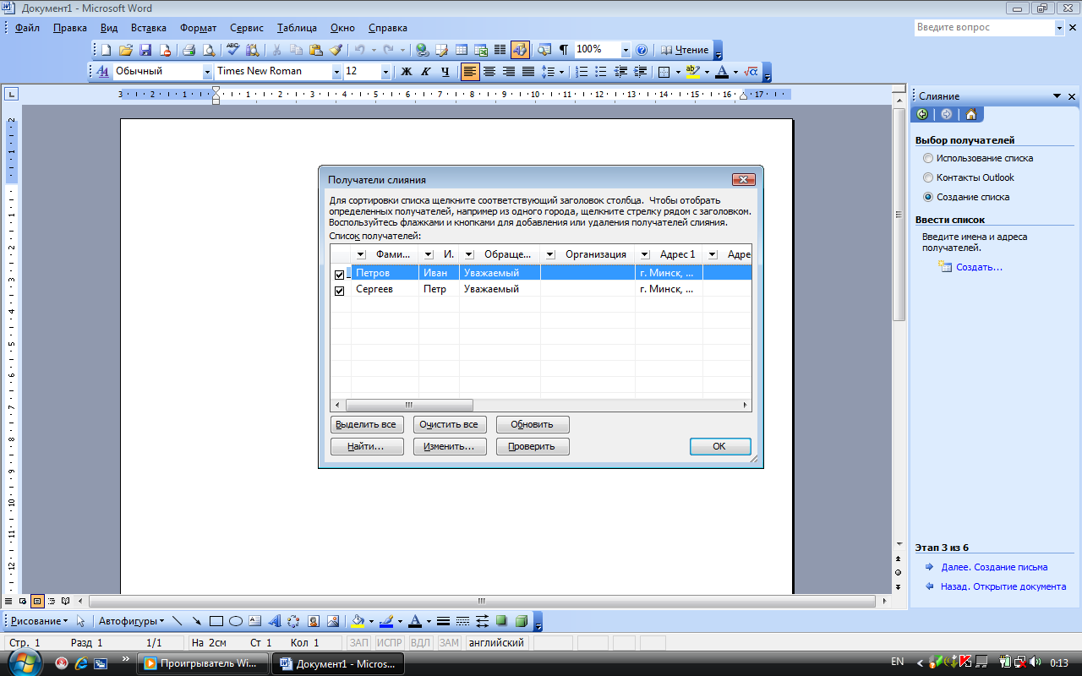

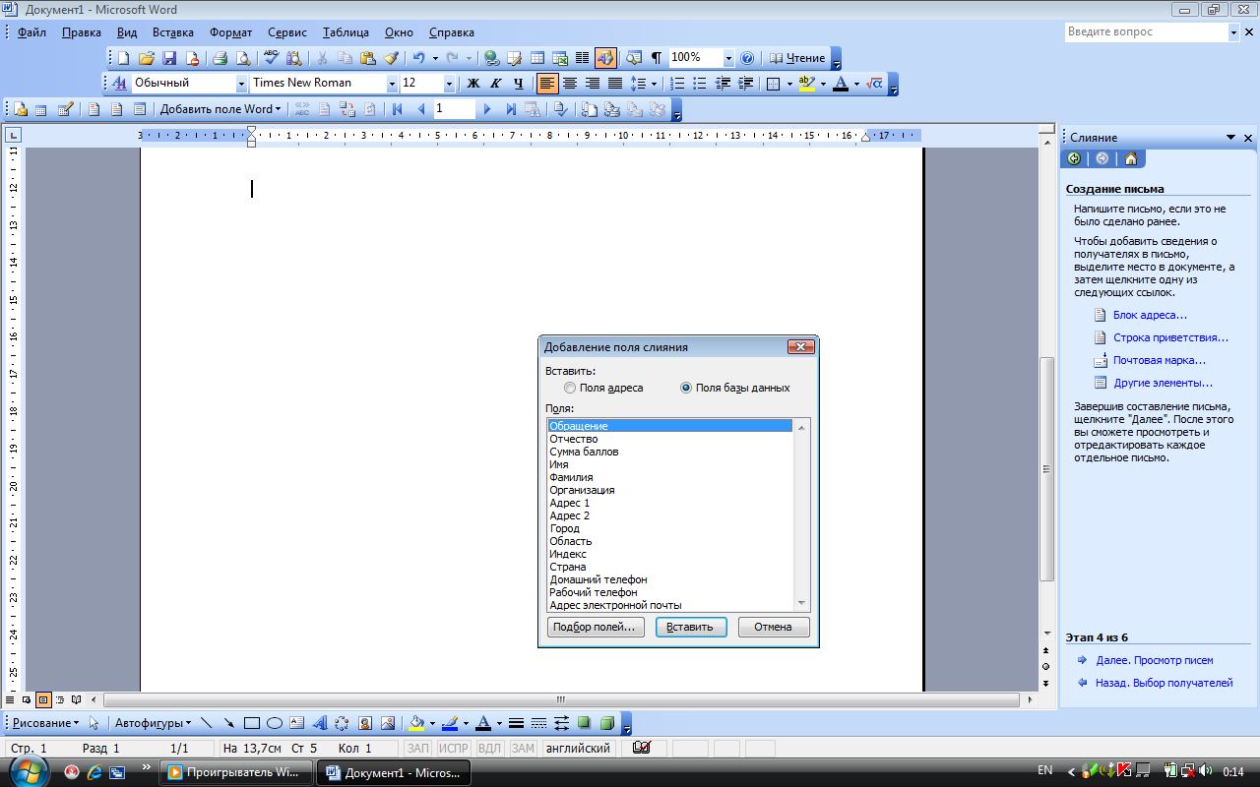

г. Минск, Общежитие БГУ №5

Уважаемая Дорогенская Таисия Андреевна!
Сообщаем, что Вы, участвуя в математической олимпиаде, набрали 22 баллов
Оргкомитет

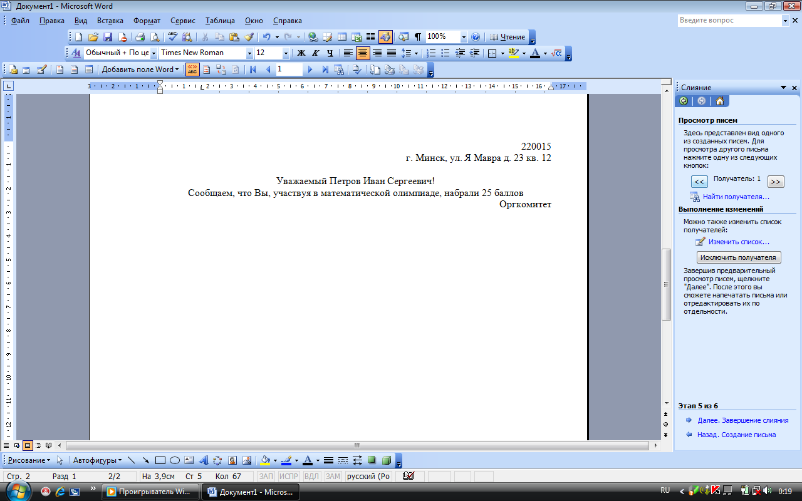

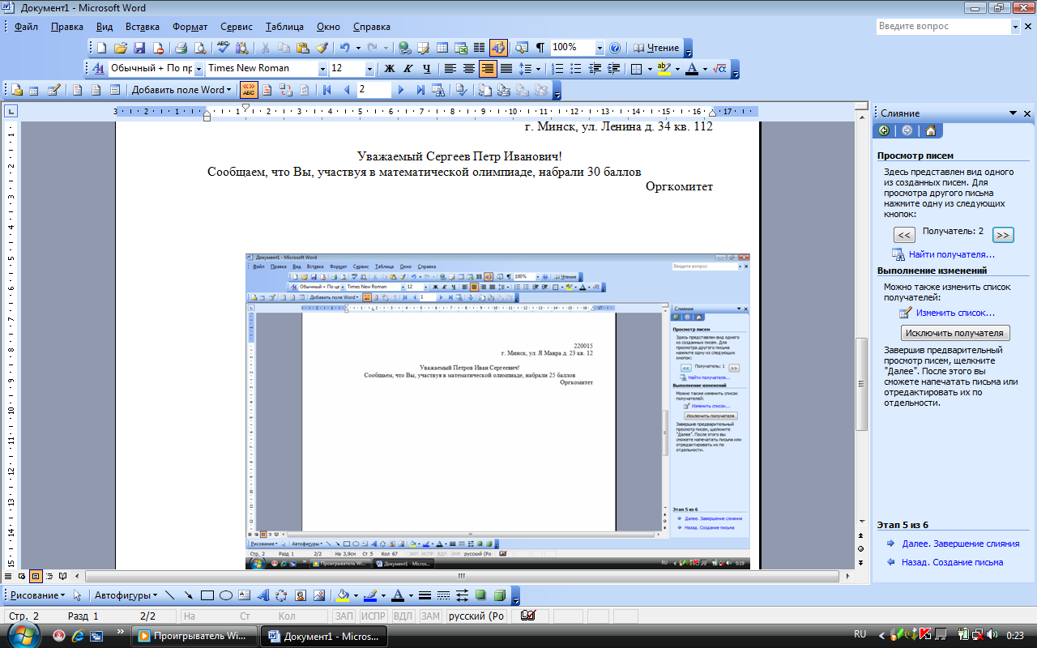

ЗАДАНИЕ 3.

